2009~2010学年度第二学期期中教学质量调研
八年级物理试卷 2010年4月一、选择题：（下列各小题只有一个选项符合题意，请将其字母填入下表相应题号空格内，每小题2分，共40分）
1、人类在认识宇宙的过程中，从“地心说”到“日心说”是天文学的一场革命。第一个建立“日心说”的科学家是 （ ）
A．牛顿 B.伽利略 C. 托勒玫 D.哥白尼
2、下列物品中，重约为1N的是 （ ）
A.一枚一元硬币 B.两只鸡蛋 C.三枚回形针 D.四张实验桌
3、用托盘天平称物体的质量，在测量过程中向右移动游码，其作用相当于（ ）
A.向左调节平衡螺母 B.向右调节平衡螺母C.从右盘里减少砝码 D.往右盘里增加砝码
4、下列现象中，不能说明分子无规则运动的是 （ ）
A.“SARS”病毒可以通过“飞沫”传染 B. 房间里放一箱苹果，满屋飘香
C．向一杯水中滴入一滴红墨水，过一会儿整杯水都红了
D．把磨得很光的铅板和金板长久紧压在一起，金板中渗有铅，铅板中渗有金
5、在你书写答卷的过程中，关于你手持签字笔中的墨水，下列叙述正确的是 （ ）
A.质量不变，密度不变 B.质量不变，密度减小
C.质量减小，密度不变 D.质量减小，密度减小
6、为了一次性准确测定质量约为24g的酒精（酒精的密度为0.8g/cm³）的体积时，应选用下列哪种规格的量筒？ （ ）
A.量程为10ml，分度值为1ml B.量程为20ml，分度值为1ml
C.量程为50ml，分度值为2ml D.量程为100ml，分度值为5ml
7、织女星离地球的距离约24.5 l.y.我们在地球上所看到的织女星的星光是织女星在什么时候发的光 （ ）
A.就是现在发的光 B.约24.5h前发的光 C.约24.5天前发的光 D.约24.5年前发的光
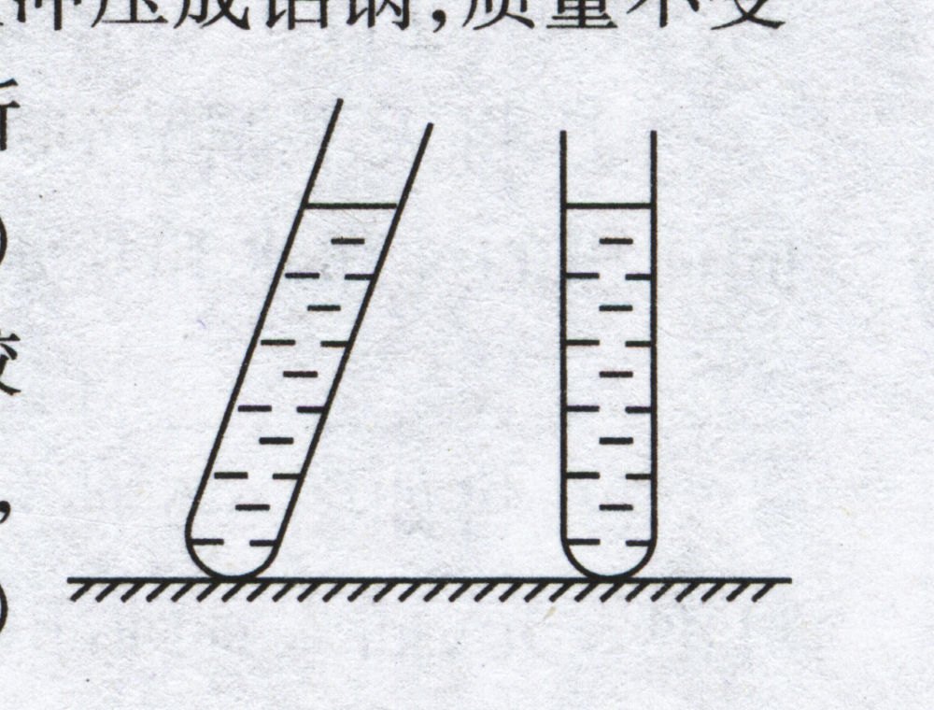
8、两支相同的试管装入质量相等的两种不同液体，如图
所示放置时，它们液面齐平，甲、乙两液体的密度（ ）
A．甲大 B．乙大
C．一样大 D．无法比较
甲 乙
9、甲、乙两种物体的质量之比是1：3，体积之比是2：5，则它们的密度之比是 （ ）
A．5：6 B．6：5 C．2：15 D．15：2
10、甲物质的密度为2.5t/m³,乙物质的密度为2.5kg/dm³，丙物质的密度为2.5g/cm³,丁物质的密度为250kg/m³，其中密度最小的物质是 （ ）
A.甲 B.乙 C.丙 D.丁
11、运动场上所用的塑胶跑道比一般跑道好，这是因为塑胶跑道 （ ）
A. 弹性好，硬度高 B.密度小，硬度高 C. 弹性好，硬度低 D.密度大，硬度低
12、你所在的教室里空气的质量大约是(空气的密度是1.29kg/m³) （ ）
A.几十克 B.几千克 C.几十千克 D.几百千克
13、物理学上，密度表示某种物质单位体积的质量。目前，我市加大了酒后驾车的惩罚力度。驾驶员血液中的酒精含量大于或者等于20mg/100ml，被认定为“饮酒驾车”；酒精含量大于或者等于80mg/100ml，被认定为“醉酒驾车”。其中“80mg/100ml”的含义是（ ）
A.80mg血液中含有100ml酒精 B.80mg酒精中含有100ml血液
C.100ml血液中含有80mg酒精 D.100ml酒精中含有80mg血液

14、已知冰的密度为0.9g/㎝³，一块冰全部化成水后，则体积比原来（ ）
A.减小1/10 B.增大1/10 C.减小1/9 D.增大1/9
15、关于弹簧测力计的使用，下列说法正确的是 （ ）
A.弹簧测力计可以测任意大小的力 B.弹簧测力计的刻度不是均匀的
C.弹簧测力计使用前一定要校零 D.弹簧测力计只能在竖直方向上使用
16、甲、乙、丙三个正方体，它们的边长之比是1：2：3，质量分别为3g、24g、36g，已知它们都是同一材料制成的，但有一个是空心的，则空心的正方体是 （ ）
A.甲 B.乙 C.丙 D.无法判断
17、一只钢瓶内储有压缩气体，气体密度为，若从瓶中放出一半质量的气体，则瓶内剩余气体的密度将 （ ）
A．变为2ρ B．变为ρ/2 C．仍然为ρ D．无法确定
18、航天员在完全失重的太空中进行体能锻炼，下列锻炼活动可采用的是（ ）
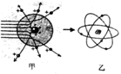
A．举哑铃 B．在跑步机上跑步 C．用弹簧拉力器健身 D．引体向上
19、、图甲是卢瑟福用α粒子轰击原子而产生散射的实验，在分析实验结果的基础上，他提出了图乙所示的原子核式结构，卢瑟福的这一研究过程是一个：（ ）
A．建立模型的过程 B．得出结论的过程
C．提出问题的过程 D．验证证据的过程
20、为再现革命烈士瞿秋白的光辉形象，瞿秋白纪念馆决定制作高度为2.5m的铜像。现用同种材料等比例缩小精制了一个小样，高度为25cm，质量为4kg，则瞿秋白铜像的质量为 （ ）
A．40kg B．400kg C．4000kg D．40000kg
二、填空与作图（每空1分，第26-28每小题2分，共30分）
21、请在下面的数字后填上合适的单位或数值:
(1)一枚药片的质量约是0.5 ；(2) 一个成年人约重600 ；
(3) 735mg = t； (4) 一个苹果质量约为150000 ；
(5) 425ml = mm³.
22、市场上出售一种“金龙鱼”牌食用调和油，瓶上标有“5L”字样，已知瓶内调和油的密度为0.92 ×10³kg/m³ ，则该油的质量是 kg,如果调和油用去一半，则剩下瓶内调和油的密度是 g/cm³。
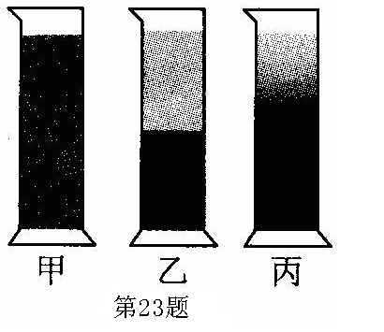
23、小明为了研究液体的扩散现象，先在量筒里装一半清水，再在水下面注入硫酸铜溶液。如图所示，是小明观察到的溶液在“实验开始时”、“静放10日后”、“静放30日后”所呈现的现象，其中 (选填标号)图是表示溶液静放30日后的实验现象。扩散现象说明 。
24、A物体带负电荷，B物体不带电，A、B相互接触后分开，A物体带 （正/负）电，B物体带 （正/负）电，电子从 物体转移到 物体。
25、证明液体、气体分子做无规则运动的最著名的实验，是英国植物学家布朗发现的布朗运动。1827年，布朗把花粉放入水中，然后取出一滴这种悬浮液体放在显微镜下观察，发现花粉小颗粒在水中像着魔似的不停地运动，而且每个小颗粒的运动方向和速度大小都改变得很快，不会停下来。这些小颗粒实际上是由上万个分子组成的分子团，由于受液体分子来自不同方向的无规则撞击而不平衡，从而表现出无规则运动。
阅读以上材料，回答下列问题：
（1）布朗运动是 的运动。
A． 分子 B． 原子 C． 小颗粒
（2）布朗运动实质上反映了 分子的运动是 。
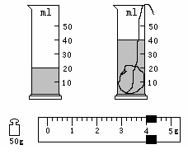
26、甲、乙两物体的质量之比为4:5，如果物体甲的质量为16kg，那么物体乙的重力大小为 N，甲、乙物体的重力之比是 。
27、为了鉴别某种金属的材料，先将该金属块放在调好的天平上，测出它的质量，然后将它放进盛有水的量筒内，测出它的体积。天平平衡时右盘中的砝码的示数以及量筒中水面先后的位置如右图所示，该金属的质量是________g，它的体积是________cm³，算出它的密度后查表可知该金属可能是________。
金属 | 铜 | 铁 | 铝 | 铅 | 银
密度ρ（kg/cm³） | 8.9×10³ | 7.9×10³ | 2.7×10³ | 11.3×10³ | 10.5×10³
28、（1）如图所示,一个铅球在空中飞行,不计空气阻力,用力的示意图画出铅球所受到的力。
（2）沿斜面用50 N的力拉重为100 N的物体，用力的示意图表示所受的拉力和重力。
O
A

三、解答与探究（第29题6分，第30题8分，第31题6分，第32题10分，共30分）
29、有一矿石，用天平测得它的质量为 480 g，问：能否用测量范围为 0～5 N的弹簧秤来测量它所受的重力？（g=10N/kg）

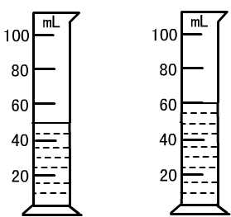

30、将22g盐完全溶解在如图所示甲所示的量筒内的水中，液面升高后的位置如图乙所示。则盐水的密度为多少？
小丽同学的解答是这样：
解：ρ=m/v=22g÷10㎝³=2.2g/㎝³=2.2×10³kg/m³。
小丽同学的解答是否正确，请你做出评价（即理由）。如果有错误，请写出正确的过程。
甲 乙

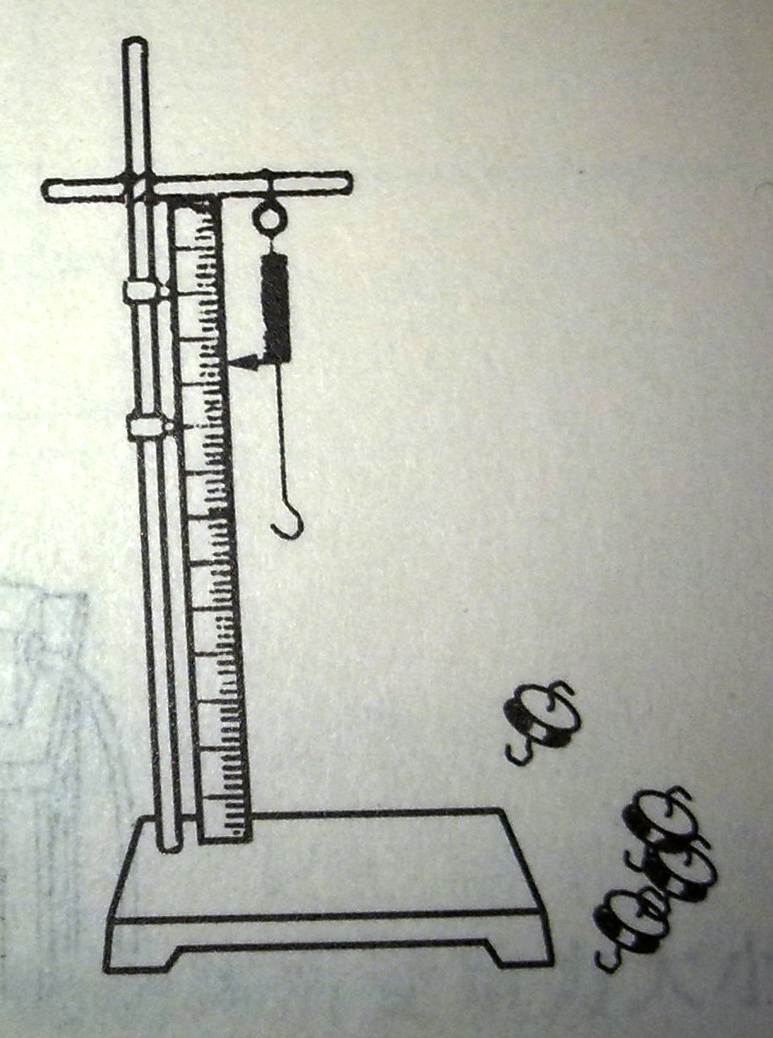

31、小华在课外探究弹簧的长度与外力大小的变化关系，利用如图所示的实验装置进行探究并记录了相应实验数据如下：
钩码质量/g | 0 | 50 | 100 | 150 | 200 | 250 | 300 | 400
指针位置/cm | 2 | 3 | 4 | 5 | 6 | 7 | 7.5 | 7.5
- 这项研究在实际中的应用是：
- 分析实验数据你可得到的结论是：

（3）小华以弹簧的长度为横坐标，以弹簧所受的拉力大小为纵坐标，作出了如图所示的三个图象，其中真确的是 （填序号）
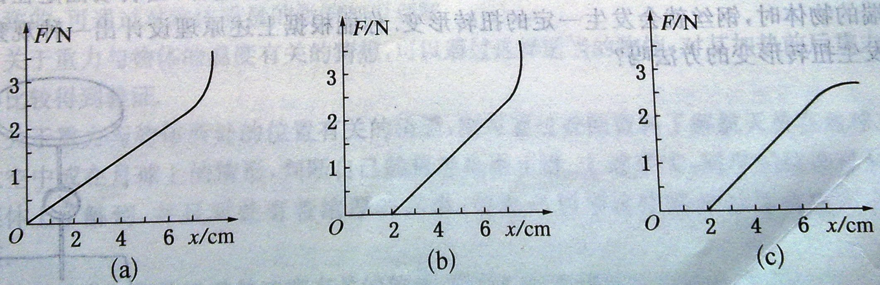

32、阅读短文，回答问题。
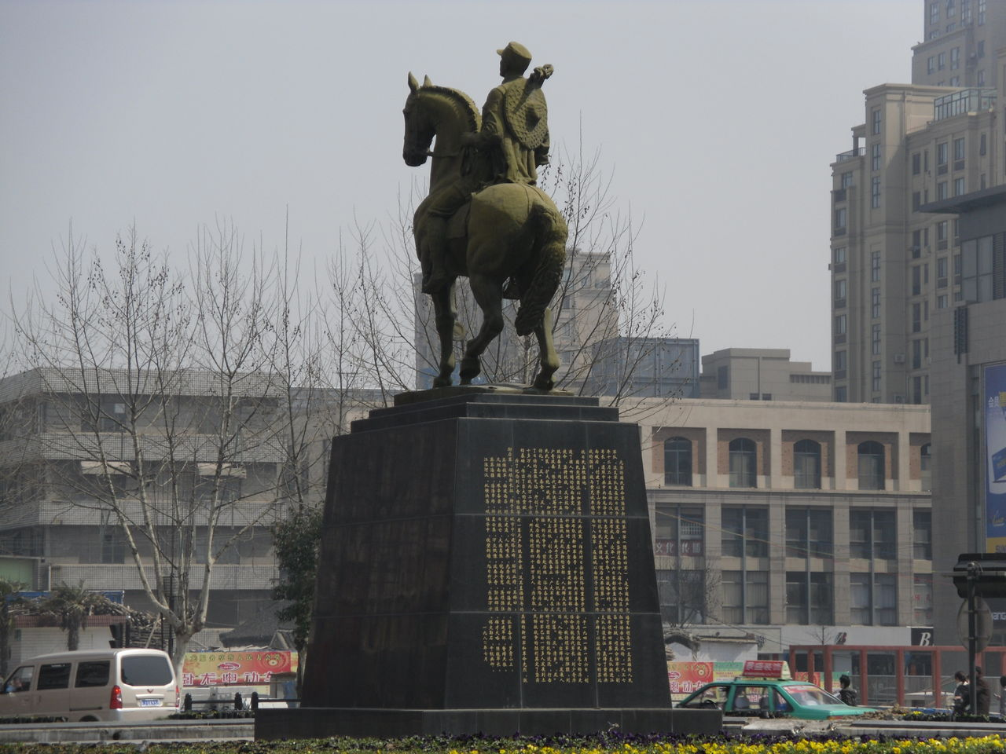
人们把新四军重建军部纪念塔昵称为“大铜马”。新四军重建军部纪念塔塑像由塑像和塔座两部分组成（左图）。塑像高4米，长3．8米，重3250千克，为青铜浇铸而成。
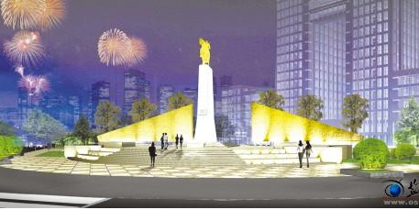
右图为新建军广场效果图，塔顶将原新四军骑马东进的雕塑移至此位。纪念塔将由约10．3米总高度的提高至15．0米，塔基座为一石砌台基，共十一步台阶。塔后设两片对称的浮雕墙，墙体最高点8米，总跨度41米。纪念碑除新四军战士骑马的铜雕外，均采用灰白色毛面花岗岩饰面，强化整体的纪念氛围。
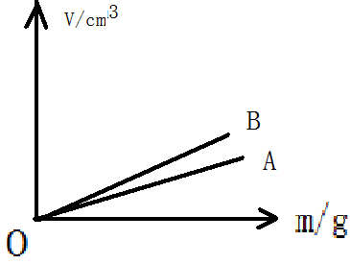
下面是两种花岗岩的部分技术参数以及体积与质量关系的图像：
品 名 | 产 地 | 密 度
虎皮白 | 福 建 | 2．7 g/cm³
蒙古黑 | 内蒙古 | 3．0 g/cm³
（1）浮雕墙采用花岗岩饰面，是因为花岗岩的 _ 较大（选填“硬度”或“密度”）
（2）V—m图像中表示白色花岗岩的是直线_ （选填 A或B），你判断的方法是 （可借助图像说明）
（3）想一想，算一算：若铜像是按1：1的比例浇铸而成的，一般成人质量约为50kg，马的体积约是成人的体积的7.5倍，请通过计算，判断铜像的体积大约
是 m³它是用 青铜浇铸而成的？（锡青铜的密度为 8.75～8.9×10³kg/m³、铝青铜密度7.5～8.2×10³kg/m³ 、人的密度为1.0×10³kg/m³ ）

2009~2010学年度第二学期期中教学质量调研
初二 班 姓名 座位号___________
……………………密…………封…………线…………内…………请…………不…………要…………答…………题……………………
八年级物理试卷答案纸 2010年4月

一、选择题：（每小题2分，共40分）

题号 | 1 | 2 | 3 | 4 | 5 | 6 | 7 | 8 | 9 | 10
答案
题号 | 11 | 12 | 13 | 14 | 15 | 16 | 17 | 18 | 19 | 20
答案

二、填空与作图（每空1分，第26-28每小题2分，共30分）
21、 (1)一枚药片的质量约是0.5 ；(2) 一个成年人约重600 ；
(3) 735mg = t； (4) 一个苹果质量约为150000 ；
(5) 425ml = mm³.
22、市场上出售一种“金龙鱼”牌食用调和油，瓶上标有“5L”字样，已知瓶内调和油的密度为0.92 ×10³kg/m³ ，则该油的质量是 kg,如果调和油用去一半，则剩下瓶内调和油的密度是 g/cm³。
23、小明为了研究液体的扩散现象，先在量筒里装一半清水，再在水下面注入硫酸铜溶液。如图所示，是小明观察到的溶液在“实验开始时”、“静放10日后”、“静放30日后”所呈现的现象，其中 (选填标号)图是表示溶液静放30日后的实验现象。扩散现象说明 。
24、A物体带负电荷，B物体不带电，A、B相互接触后分开，A物体带 （正/负）电，B物体带 （正/负）电，电子从 物体转移到 物体。
25、证明液体、气体分子做无规则运动的最著名的实验，是英国植物学家布朗发现的布朗运动。1827年，布朗把花粉放入水中，然后取出一滴这种悬浮液体放在显微镜下观察，发现花粉小颗粒在水中像着魔似的不停地运动，而且每个小颗粒的运动方向和速度大小都改变得很快，不会停下来。这些小颗粒实际上是由上万个分子组成的分子团，由于受液体分子来自不同方向的无规则撞击而不平衡，从而表现出无规则运动。
阅读以上材料，回答下列问题：
（1）布朗运动是 的运动。
A． 分子 B． 原子 C． 小颗粒
（2）布朗运动实质上反映了 分子的运动是 。
26、甲、乙两物体的质量之比为4:5，如果物体甲的质量为16kg，那么物体乙的重力大小为 N，甲、乙物体的重力之比是 。
27、为了鉴别某种金属的材料，先将该金属块放在调好的天平上，测出它的质量，然后将它放进盛有水的量筒内，测出它的体积。天平平衡时右盘中的砝码的示数以及量筒中水面先后的位置如右图所示，该金属的质量是________g，它的体积是________cm³，算出它的密度后查表可知该金属可能是________。
金属 | 铜 | 铁 | 铝 | 铅 | 银
密度ρ（kg/cm³） | 8.9×10³ | 7.9×10³ | 2.7×10³ | 11.3×10³ | 10.5×10³
28、
O
A

三、解答与探究（第29题6分，第30题8分，第31题6分，第32题10分，共30分）
29、

30、

甲 乙

31
钩码质量/g | 0 | 50 | 100 | 150 | 200 | 250 | 300 | 400
指针位置/cm | 2 | 3 | 4 | 5 | 6 | 7 | 7.5 | 7.5
（1）这项研究在实际中的应用是：
（2）分析实验数据你可得到的结论是：

（3）小华以弹簧的长度为横坐标，以弹簧所受的拉力大小为纵坐标，作出了如图所示的三个图象，其中正确的是 （填序号）

32、（1）浮雕墙采用花岗岩饰面，是因为花岗岩的 _ 较大（选填“硬度”或“密度”）
（2）V—m图像中表示白色花岗岩的是直线_ （选填 A或B），你判断的方法是 （可借助图像说明）
（3）想一想，算一算：若铜像是按1：1的比例浇铸而成的，一般成人质量约为50kg，马的体积约是成人的体积的7.5倍，请通过计算，判断铜像的体积大约是 m³它是用 青铜浇铸而成的？（锡青铜的密度为 8.75～8.9×10³kg/m³、铝青铜密度7.5～8.2×10³kg/m³ 、人的密度为1.0×10³kg/m³ ）

2009~2010学年度第二学期期中教学质量调研
八年级物理试题答案 2010年4月

- 选择题
1～10 D 、B 、D 、A 、C 、C 、D 、B 、A 、D
11～20 C 、D 、C 、A 、C 、C 、B 、C 、A 、C
- 填空与作图
21、g N 7．35×10⁻⁷ mg 4.25×10⁵
22、4.6 0.92
23、甲 分子处在永不停息的运动中
24、负 负 A B
25、A 液体 无规则的
26、196 4：5
27、54 20 铝
28、略
三、 解答与探究
29、G=mg=0.48kg×10N/kg=4.8N
所以能用。
30、不正确, 小丽同学算的是盐的密度,而不是盐水的密度
m_{水}=ρ_{水}V_{水}=1 g/㎝³×50㎝³=50g
m_{总}= m_{水}+ m_{盐}=50g+22g=72g
ρ=m/v=72g/60㎝³=1.2 g/㎝³
31、弹簧测力计 在一定范围内，弹簧所受外力越大，弹簧长度越长
b
32、（1）硬度（2）B，方法：相同质量比体积或相同体积比质量（3） 0.425m³ ，铝青铜

